**Descrição do caso de uso UC08 - Consultar Agenda de Vencimentos**

1. Visão Geral e Objetivos:  
   Este caso de uso tem como objetivo principal permitir ao cliente consultar a sua lista de obrigações no mês corrente.
2. Atores Envolvidos:  
   Cliente.
3. Pré-Condição:  
   Ter efetuado *login* no sistema.
4. Pós-Condição:  
   Agenda de Vencimentos disponível para visualização.
5. Fluxo de Eventos
   1. Fluxo Básico
      1. O usuário efetua *login* no ambiente cliente, conforme o UC05 (*Fazer Login*);
      2. Na página do ambiente estará a disposição em formato de tabela, os vencimentos do mês corrente, na seguinte ordem: nome do tributo (boleto), data de vencimento e opção de download.
      3. Caso de uso encerrado.
6. Detalhamento das interfaces com o usuário (**relacionado ao UC08 – Consultar Agenda de Vencimentos**)
   1. Interface   
        
      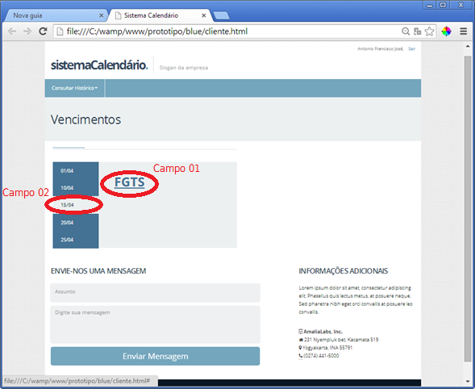
   2. Campos

|  |  |  |  |
| --- | --- | --- | --- |
| N° | Nome | Descrição | Tipo |
| 1 | Tributos a vencer | Neste campo constam os nomes dos tributos a vencer. Ex.: ISS, DARF, FGTS.  Este campo também é um link para o cliente efetuar o download do boleto (chamando o UC09 – Baixar Boleto). | String |
| 2 | Data de Vencimento | Data de vencimento do tributo | Date |